蒙城成长论坛


2020，义工小老师们与你一路同行！
原创 蒙城成长论坛 MTL Education Forum


三连一下，一起过元旦


我们已经告别了艰难而不平凡的2020年，蒙城教育成长论坛的Les Petits Professeurs义工小老师项目线上课程从疫情开始直至年底，已经持续了8个月，约230位义工小老师参与，帮扶350多个小树苗，累计授课约4798课时，增加了法语阅读，英语绘本，英法口语角，数学，中文，绘画，编程，芭蕾，小提琴等18种不同的课程。
2020年3月23日开始至今
小老师：约230位
小树苗：350多人
4798课时
18种课程
2019年4月至2020年2月
一对一图书馆课后辅导
小老师：约96位
小树苗：200多人
超过2000课时
8种课程
过去的一年，总有一些事情让我们心潮澎拜，总有一些力量让我们不断前行。回想起，家长义工们在群里关于教案选择的讨论，义工小老师们一丝不苟的教案和板书，小树苗们在留言板里的感谢和鼓励，每一个画面都是那样地温暖动人。

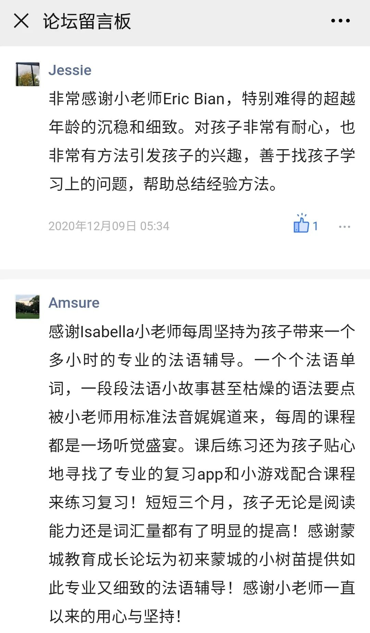
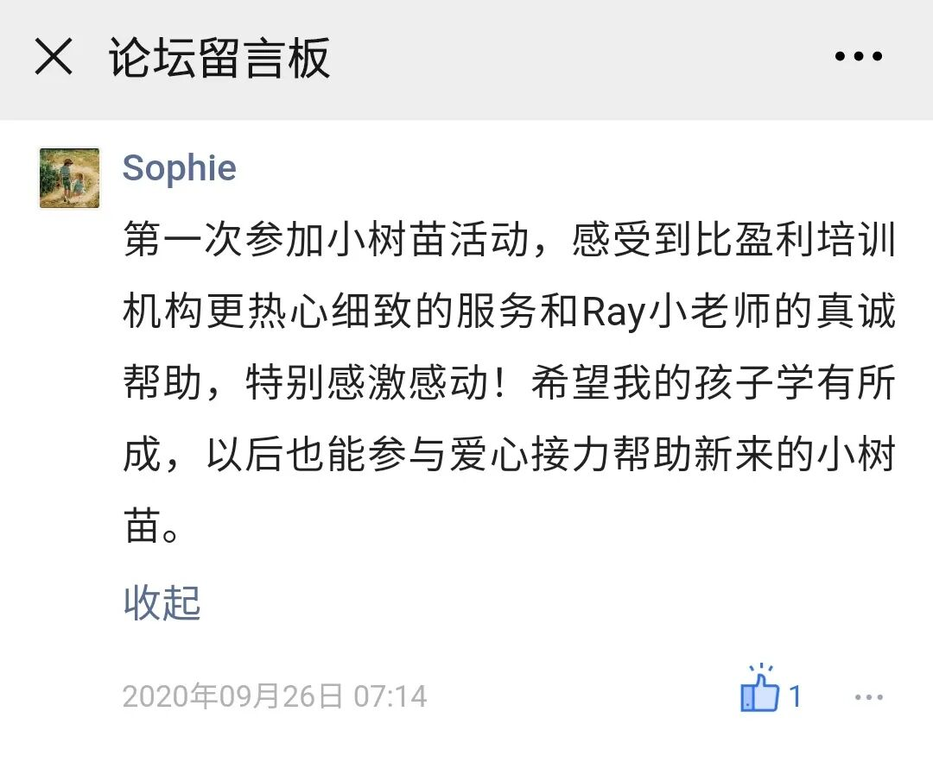






元旦快乐

义工小老师的成长，小树苗的进步，家长欣慰的笑容，都是义工小老师项目继续前行的动力。
感谢所有义工小老师的坚持与付出！
感谢所有小树苗的参与与喜欢我们的课程！
感谢所有家长一直以来的支持！

感谢EnzoVisions视频制作和编辑，请点击以下视频欣赏

元旦快乐

疫情终究会过去，
而成长是永远的进行时。
2021，我们仍然在这里，
期待你的加入！
期待你的参与！
期待你的支持！


点分享

点收藏

点点赞

点在看

预览时标签不可点
阅读原文
阅读
微信扫一扫
关注该公众号
知道了
微信扫一扫
使用小程序

取消 允许

取消 允许

取消 允许
×
分析


微信扫一扫可打开此内容，
使用完整服务
： ， ， ， ， ， ， ， ， ， ， ， ， 。 视频 小程序 赞 ，轻点两下取消赞 在看 ，轻点两下取消在看 分享 留言 收藏 听过

